情報工学総合実験Ⅱ

１）SENSOR LABO機器一覧
SENSOR LABO 実験に使用される機器
取扱説明書は、各机の左の棚に置いてある。

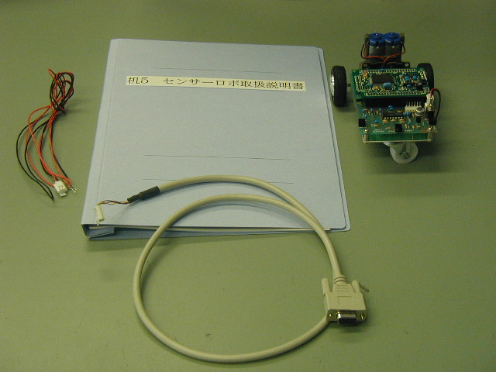

SENSOR LABO
取扱説明書
各机の左に入っている。
SENSOR LABO
本体
電源コネクター
RS232Cケーブル

２）SENSOR LABOの接続
直流安定化電源
SENSOR LABO
本体

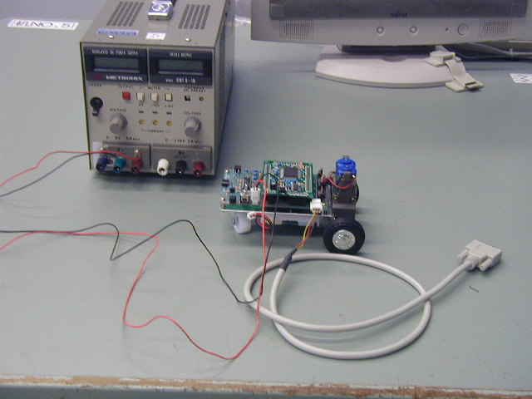

直流安定化電源
出力端子 赤：＋
青・緑：－(ショートバーで接続)
SENSOR LABO
の電源コネクター
下記コネクターは、
電池を使用の場合
コンピュータと接続
SENSOR LABO
のRS232Cコネクター

３）直流安定化電源の調整
注意：赤いスイッチ②は一番最後にＯＮすること。

主電源スイッチ ①
出力ONスイッチ ②
６V電源表示スイッチ ③

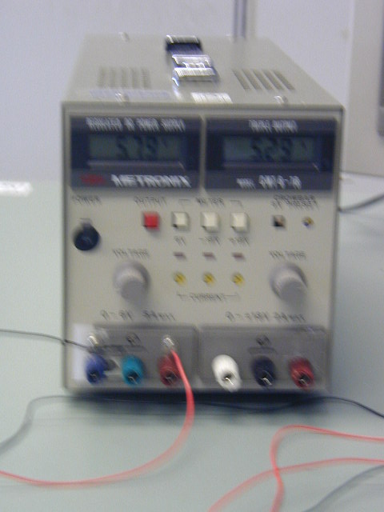

出力電圧表示メータ ④

電圧調節ボリューム ⑤

運転準備
１、電源プラグをコンセントに接続する。（電源装置の背面にある）
この時、まだケーブルをロボット本体に接続しないこと。
２、①の主電源スイッチをＯＮにする。
３、③の６Ｖ表示スイッチを押して④の表示メータを⑤の調節ボリュームを回して
５．８ Ｖ に合わせます。
４、ロボット本体にコネクターを接続します。
何か無いか確認する。
５、大丈夫であれば、②の赤いスイッチをＯＮにします。これで、ロボットに電圧がかかります。

